班级 姓名 学号

一、语言文字运用（共25分，其中选择题每小题3分）
1．下列加点字的读音全都正确的一项是（ ）
A．按捺（nà） 栏楯（sǔn） 悄然（qiǎo） 蛮横无理（hèng）
B．倥偬（kǒng） 伛偻（lóu） 倔强（juè） 窈窕淑女（yǎo）
C．洁癖（pǐ） 徇私（xùn） 蹁跹（pián） 一丘之貉（hé）
D．拙劣（zhuō） 祈祷（qí） 挑剔（tī） 怙恶不悛（qūn）
2．下列句子中没有错别字的一项是（ ）
A．鲁迅先生曾说，众口铄金，积毁销骨，大意是指一次次的造谣毁谤，也可以将真相埋没。
B．近几天天气闷热，走到哪儿都觉得烦燥不安，在学校的我更是觉得度日如年。
C．汉武帝曾筑扶荔宫，把荔枝移植到长安，没有栽活，牵怒于养护的人。
D．他的这部新作，对人性丑陋一面的揭露和剖析，鞭辟入理，发人深思。
3．下列各句中，加点词语运用正确的一句是（ ）
A．下面首先请张局长抛砖引玉，谈一下对这规划的修改意见。
B．借了别人的东西都应及时归还，没想到你居然久假不归，真是不应该。
C．在有的国家的某些地区，青少年吸毒已蔚然成风，引起了当局的注意。
D．外援和主教练在转会费和出场费等问题上意见不合，终于琴瑟失调，不得不分手。
4．下列各句中，没有语病的一项是（ ）
A．21世纪的中国有没有希望，关键在于既要坚定地继承和发扬中华民族的优良传统，又要广泛地学习外国先进的科学文化。
B．那些在各条战线上以积极进取、不折不挠对待生活和工作的人，才是我们尊敬和学习的对象。
C．目前国际金融危机的影响仍在持续，尽管国内外旅游业面临的压力和不确定性都在加大，但中国旅游业繁荣与发展的基本面貌并未改变。
D．随着手机短信由多媒体形式到纯文本形式的进化，我国手机短信用户在2012年达到了一个新的高峰。
5．把下面6句话按恰当顺序填入横线处（只填序号），使之成为语义连贯的一段话。（ 5分）
充满整个夏天的是一个紧张、热烈、急促的旋律。_______________________, 火红的太阳烘烤着大地，麦浪翻滚着、扑打着公路上的汽车,像海浪涌着一艘艘的战舰．

①山坡上的芊芊细草渐渐滋成一片密密的厚发 ②这时轻飞曼舞的蜂蝶不多见了 ③却换来烦人的蝉儿 ④好像炉子土的一锅冷水在逐渐泛泡、冒气终于沸腾了一样 ⑤下面林带的淡淡绿烟也凝成一堵黛色长墙 ⑥潜在树叶间一声声在长鸣
答：_________________________________
6．自选话题，仿照下面句子的形式和修辞，另写一组句子。（4分）
一个坦荡的人并非没有烦恼，只不过他善于把烦恼当作一阵清风一刮而去；一个坦荡的人并非没有忧伤，只不过他善于把忧伤化为希望的力量。
一个________的人_________________，_____________________________ ；
， 。
7．看下面的漫画，先简要说明漫画内容，再揭示漫画的寓意。（4分）
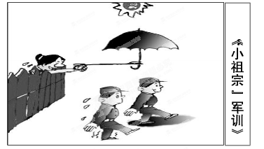
- 说明漫画的内容。 ( 3分)

(2)揭示漫画的寓意。 (1分)

二、现代文阅读（共28分，其中选择题每小题3分）
（一）阅读下面的文字，完成第8—10题。（9分）
“窃书不算偷”的闹剧该收场了
惠铭生
“窃书不能算偷。”这是鲁迅先生笔下的经典人物孔乙己，在偷书被抓狡辩时的“经典语录”。偷就是偷，一个“窃”字成不了遮羞布，更无法把自己和窃贼划清界限。“窃书不能算偷”，如此迂腐、可笑的怪论，既难欺骗自己，也难欺骗别人，只能贻笑大方，给后人留下笑柄。然而，现代版“孔乙己”从未绝迹，而且齐吟“窃书不算偷”怪论—— sj.fjjy.org
2月1日，连霍高速义昌大桥因货车爆炸坍塌，致10人死亡，11人受伤。于今，事故原因至今调查未明，遇难者家属和死难者家属伤痛未已，公众质疑也未消弭，但是，桥梁工程专家徐腾飞站出来发表“高论”——说义昌大桥这次事故是“落梁”而非“坍塌”；针对“桥断面钢筋过细”的说法，徐腾飞称，铺装层中的钢筋并非受力钢筋。
“落梁”与“坍塌”有啥区别呢？不妨聆听专家徐腾飞的诠释：坍塌是一种通俗的说法，可以认为是桥梁失去承载能力的一种统称。而桥梁失效可分为两大类：构件失效(例如主梁断裂)或者结构体系失效，但这次事故是外力导致梁体坠落而形成的结构体系失效，所以应该是“落梁事故”。
既然坍塌是通俗说法，落桥事故也是坍塌，这与孔乙己的“窃书不能算偷”论调何异？徐腾飞绕来绕去，咬文嚼字，意欲何为？假如，徐腾飞在科学讲坛上对义昌大桥是“落梁”还是“坍塌”予以解读，这尚可理解；但对媒体和公众高谈阔论，除了有哗众取宠、不分场合卖弄专业知识之嫌外，也似乎是在刻意为官方推卸责任。
当然，像徐腾飞的现代版孔乙己不是个别。2月3日中午12时40分许，外来务工人员小秦骑电瓶车途经上海北翟路协和路附近时，随身携带的17600元现金散落一地，遭遇路人哄抢。虽然，散落的钱通过各种途径找回7800元，但有近万元“随风而出”。对于这起事件，当地警方称：不能定性为“哄抢”。
这是一个令人哑然失笑的“定性”——视频清晰记录着，当农民工的钱撒落后，一些市民就是在忙着捡钱，然后溜掉，这不是“哄抢”是什么呢？再者，路人捡钱不还，即便说哄抢，也不过分。但是，当地警方为何言之凿凿，强调该事件不是“哄抢”？我认为，刻意玩文字游戏的背后，不过是推卸自己责任，维护所谓的地方形象而已。捡钱不还溜掉而不是“哄抢”，典型的“窃书不能算偷”怪调。
若说“窃书不能算偷”，莫过于对陕西“房姐”龚爱爱身份的定义——2月4日，“房姐”龚爱爱被神木警方刑事拘留，同时，警方声称：经查，神木农商行属企业法人，龚爱爱系长期合同工，非国家公职人员。“房姐”龚爱爱涉嫌伪造国家机关公文、印章罪，拥有N个假户口、房产N套，价值上亿，原来她是一个“合同工”？是的，神木农商行属企业法人，但也是一家国有性质的企业。当地警方强调“房姐”是合同工，而非国家公职人员，依旧没有逃脱以往官方推卸责任的“老套路”——坏事都是“临时工”干的。这，何尝不是现代版的“窃书不能算偷”怪论呢？！
“窃书不能算偷”，这样的滑稽闹剧该结束了！
(摘自2013年02月07日《中国青年报》，有删改)
8．下列各项中，对文章理解有误的一项是（ ）
A．桥梁工程专家徐腾飞抓住货车爆炸这个事实，把连霍高速义昌大桥的坍塌归因于外力导致梁体坠落而形成的结构体系失效。
B．上海警方，因外来务工人员小秦17600元现金散落之后，通过各种途径找回7800元而就此言之凿凿，强调该事件“不能定性为‘哄抢’”。

C．神木警方刑事拘留“房姐”龚爱爱声称：神木农商行属企业法人，龚爱爱系长期合同工，非国家公职人员。言外之意：坏事都是“临时工”干的。
D．无论是桥梁工程专家徐腾飞的“高论”，还是两地警方的强调声称，其实质都是荒唐可笑，站不住脚的。
9．下列对孔乙己的“窃书不能算偷”与现代版的“窃书不能算偷”论调理解不正确的一项是（ ）
A．孔乙己说“窃书不能算偷”，是特定时代的产物，体现了他为人的迂腐和对自己偷书被抓一事的羞愧和辩解。
B．孔乙己的“窃书不能算偷”与现代版的“窃书不能算偷”论调，都是既难欺骗自己，也难欺骗别人的，只能贻笑大方，给他人留下笑柄。
C．现代版的“窃书不能算偷”论调，耍的是小聪明，其真实用意是逃避问责，维护所谓的部门和地方形象。
D．现代版的“窃书不能算偷”论调，越是高谈阔论，言之凿凿，逻辑严密，越是令公众失望。这是个别专家和某些官员的行为。
10．为什么现代版的“窃书不能算偷” 被称为闹剧？（3分）
答：

（二）阅读下面的文字，完成第11—15题。（19分）
风雪夜归
何蔚萍
早归者与晚归者的心理是不一样的。她是个晚归者，街上早已冷冷清清，多的是风、是雪、是脚印。
拐过这个弯，就可以看到大门了，她觉得心跳得很急，但愿不要关。但愿……她觉得手脚冰凉。在大街的拐弯处，在雪花萦绕的惨淡的灯光下，大门紧紧地闭着。
她拉紧了围巾，向目所能及的地方张望了一番，希望大院里还有一个跟她一样晚归的人。但一个也没有。
只得叫门了。她绕着墙走过去。叫谁呢？金娣是她最好的朋友，可上个月出嫁了，要是在上个月看这场电影就好了，她立刻觉得自己很好笑。算了，叫刘安婶吧，在大院里，打招呼数她最亲热，可她嫌这胖老婆子势利，平常是不大搭理她的。那是好多年前了，她读完高中被下放，妈妈难过得哭，刘安婶却说：“你下放以后就是贫下中农了，以后生了伢也是贫下中农了。”后来招工回城，这刘安婶对她并不坏，可她总忘不了那句话，不能叫她，再说，既然平时没交往，现在打搅人家也不合适。
那么只好叫马平平了。这个十四岁的男孩，父母在外省工作，他跟姥姥住。打小时候起，他就总缠着她讲故事，她也不叫他失望。她瞅准了平平家的方向，她像是第一次发觉，墙头怎么这么高哇！声音该传不进吧？唉，就传进了又怎么样呢？十四岁的孩子睡着，哪怕在旁边敲大鼓也不会醒的。
那就叫平平的姥姥吧。那是最慈祥不过的老太太了，全院里也就她最关心她的婚事，三天两头要给她介绍对象。但她却“对”得怕极了。那些衣冠楚楚的小伙子的审视的目光，能把她的人看矮了一截，她心里很痛切地感到了悲哀，她在广阔天地里磨去了最美好的年华。人说，十七十八无丑女，可她，已经三十岁了，如果再年轻五岁，哪怕三岁呢，她也要争取一下。她并不笨；可现在，都晚啦，就像去看这场电影，不防门已关上一样。那么，就听天由命，随便找一个，她又不愿意；于是人们背后都讲她会挑剔，只有平平的姥姥没讲过，可是，叫这六十多岁的老人深更半夜、又冒着大雪来给自己开门，这万万使不得！
她觉得很冷。才发现雪更大了，风更紧了，近处远处，都是白茫茫的的世界。当看到大街尽头时，有个黑点朝这边走来。她的眼猛然睁大，如果是大院里的人该有多好啊！她一定会对他说一千声一万声的谢，不管他在不在意。
终于走近了，一个提篮子的中年人。但他丝毫没有拐进大院的意思，匆匆过去了。
她真想顿脚，真想诅咒。不知是诅咒那人，还是诅咒自己；是诅咒天气，还是诅咒运气。她眼巴巴地盯着他的背影，一时充满了羡慕。他是提着东西的，回家一定有人给他开门，是母亲、是妻子？那家，一定是温暖极了的。她也有家、有床、有被、有炉子；尽管有点孤独，却是暖和的，然而她进不去，咫尺天涯，该死的电影。
她不能设想能在门外过一夜。喊吧！笼统地喊，谁愿意谁来开。她发誓，不管开的是谁，以后都要对他很好很好。sj.fjjy.org
她终于放开了嗓子，并用手去捶，“开开门……”
“吱”的一声，门开了。
原来门并没有关上。
11．文章划线处两次写到风雪，试分析其作用的异同。（4分）
答：

12．文章第六段划波浪线“可现在，都晚啦，就像去看这场电影，不防门已关上一样”这句话究竟要表达什么意思？（2分）
答：

13．文章插入对中年男人的描写，有什么作用？（4分）
答：

14．故事中“风雪夜归”的“她”具有怎样的性格？请简要概括。（3分）
答：

15．结尾一句“原来门并没有关上”有什么妙处？请简要分析。（6分）
答：

三、古诗文阅读（37分）
（一）阅读下列文言文，完成第16—20题。（18分，其中选择题每小题3分）
卜式，以田畜为事。有少弟，弟壮，式出，独取畜羊百余，田宅财物尽与弟。入山牧，十余年，羊致千余头，买田宅。而弟尽破其产，辄复分与弟者数矣。 sj.fjjy.org
时汉方事匈奴，式上书，愿输家财半助边。上使使问式：“欲为官乎？”曰：“自小牧羊，不习仕宦，不愿也。”曰：“家岂有冤，欲言事乎？”曰：“臣生与人亡所争，邑人贫者贷之，不善者教之，所居，人皆从式，式何故见冤！皇上诛匈奴，愚以为贤者宜死节，有财者宜输之，如此而匈奴可灭也。”使者以闻。上以语丞相弘。弘曰：“此非人情，不轨之臣不可以为化而乱法，愿陛下勿许。”于是上久不报式，数岁，乃罢式。式归，复田牧。岁余，会浑邪①等降，县官费众，仓府空，贫民大徙，皆仰给县官，无以尽赡。复持钱二十万与河南太守，以给徙民。河南上富人助贫民者，上识式姓名，曰：“是固前欲输其家半财助边。”是时，富家皆争匿财，唯式尤欲助费，上于是以式终长者，乃召拜为中郎，赐爵左庶长，田十顷，布告天下，尊显以风百姓。
初式不愿为郎上曰吾有羊在上林中欲令子牧之岁余羊肥息。上过其羊所，善之。式曰：“非独羊也，治民亦犹是也。以时起居，恶者辄去，毋令败群。”上奇其言，欲试使治民，拜式缑氏②令，缑氏安之。迁成皋令，将漕③最。上以式朴忠，拜为齐王太傅，转为相。会吕嘉反，式上书，愿父子及齐习弩习船者往死之，以尽臣节。上贤之，下诏曰：“今天下不幸有事，郡县诸侯未有奋由直道者也。齐相雅行躬耕，不为利惑。昔者北边有兴，上书助官；今又首奋，虽未战，可谓义形于内矣。”乃拜为御史大夫。
赞曰：卜式以鸿渐之翼困于燕雀，远迹羊豕之间，非遇其时，焉能致此位乎？
（节选自班固《汉书》，有改动）
注：①浑邪：人名。 ②缑氏：县名。③将漕：领送漕粮。
16．对下列句子中加点的词语的解释，不正确的一项是（ ）
A．愿输家财半助边。 输：捐献
B．人皆从式，式何故见冤。 见：我
C．于是上久不报式。 报：答复
D．上过其羊所，善之。 善：认为……好

17．下列各组句子中，加点的词的意义和用法相同的一组是（ ）
A．不轨之臣不可以为化而乱法 请以赵十五城为秦王寿
B．尊显以风百姓 且立石于其墓之门，以旌其所为
C．上贤之，下诏曰…… 填然鼓之，兵刃既接
D．虽未战，可谓义形于内矣 内惑于郑袖，外欺于张仪sj.fjjy.org
18．联系全文看，下列关于卜式的评价不正确的一项是（ ）
A．卜式与他的弟弟分家时，自己只要了一百来只羊，把其他田地、房屋等都留给了弟弟。他弟弟家业尽破，他又多次相助，这说明卜式是一个友爱兄弟的人。
B．从卜式愿意拿出一半的家产抗击匈奴、出资二十万作为迁徙百姓的花费、主动请求奔赴南越决一死战等事件中可以看出卜式是一个不吝啬钱财、不图回报、忠心为国的人。
C．卜式愿意资助朝廷抗击匈奴，却什么事情也没有求；被封为中郎官却不愿意做，宁可替皇上放羊。在皇上看来，卜式是一个内心有高尚品德但不善于表达自己的人。
D．“非遇其时，焉能致此位乎？”说明在作者看来，卜式牧羊出身，以财输边，从郎官、县令升至御史大夫，主要原因是遇上了好机会。
19．用 / 把下列句子断开（3分）
初 式 不 愿 为 郎 上 曰 吾 有 羊 在 上 林 中 欲 令 子 牧 之 岁 余 羊 肥 息
20．翻译上面文言文段中划线的句子。（6分）
（1）皇上诛匈奴，愚以为贤者宜死节，有财者宜输之，如此而匈奴可灭也。
译文：

（2）会吕嘉反，式上书，愿父子及齐习弩习船者往死之，以尽臣节。
译文： sj.fjjy.org

（二）诗歌鉴赏
阅读下面一首诗，完成21—23题（9分）
贾生
李商隐
宣室求贤访逐臣，贾生才调更无伦。
可怜夜半虚前席，不问苍生问鬼神。
21．诗中的“可怜”的意思是 ，而“可怜体无比，阿母为汝求”（《孔雀东南飞》）中“可怜”的意思是 。（2分）

22．诗人对贾生（贾谊）的评价是什么？体现了诗人什么感情？（2分）

23．这首诗用了先扬后抑的写作手法，试作分析。（5分）

（三）阅读《论语》中的一段文字，然后回答问题。（4分）
子曰：“乡原，德之贼也。”
子曰：“君子和而不同，小人同而不和。”
24．（1）孔子所说的“乡原”，是指什么样的人？孔子为什么称之为“德之贼”？（2分）

（2）请简要阐述“和而不同”和“同而不和”的区别。（2分）

25．在下列横线上默写句子（任选3道，每空1分，共6分）
（1） ， ，如是而已。《师说》
（2）驾一叶之扁舟， 。寄蜉蝣于天地， 。《赤壁赋》
（3） ，无以至千里；不积小流， 。《劝学》
（4）元嘉草草， ， 。《永遇乐》
（5）呜呼！ 。
，并力西向，则吾恐秦人食之不得下咽也。《六国论》
（6）秦人不暇自哀，而后人哀之； ，
。《阿房宫赋》
四、作文（60分）
26．阅读下面文字，按要求作文。（60分）
学生甲画了一张画给同桌乙看，画上画的是一头怪兽：老虎的头，猪的身子，鹰的翅膀，鱼的尾巴和鹿的腿。甲对乙说：“看！我创造的怪兽！”乙说：“你这不能算是创造，只能算是拼凑。”甲不服气地说：“拼凑也是一种创造啊！” 乙说：“只有杰出人物才懂创造，平庸的人只会拼凑。”……
要求：根据以上材料，自选角度，自拟题目，自选文体（诗歌除外），写一篇不少于800字的文章。
2013学年第一学期第一次阶段性测试高三语文答案
- 语言文字运用（共25分，其中选择题每小题3分）

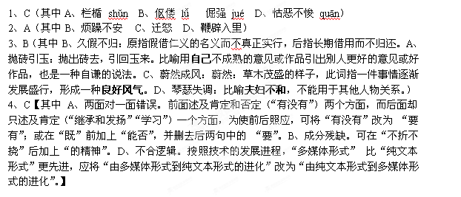
5、答案 ④①⑤②③⑥ （5分）
6、一个自信的人并非没有怯懦，只不过他善于把怯懦当作一片流云一挥而散；一个自信的人并非没有畏惧，只不过他善于把畏惧化作信心的砝码。（结构相似即可）（4分）
7、【答案参考】 (1)漫画的标题为《小祖宗在军训》。图中烈日下有两个孩子身穿军装正在齐步走，一个孩子挥汗如雨；另一个孩子脚下却有阴凉，原来，他的母亲正隔着篱笆为他撑伞。（3分，少一个内容点扣0.5分，少标题扣1分）(2)讽刺了家长溺爱子女的现象。（意思对即可）(1分)
二、现代文阅读（共28分，其中选择题每小题3分）

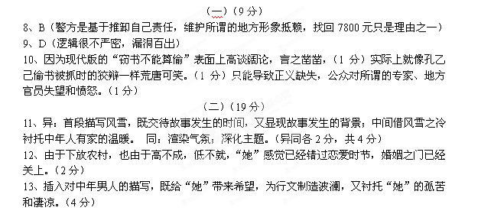
14、由于特殊的生活经历，她具有一种心态：怕孤寂，却好像偏偏处于孤寂；怕无援，又好像时时处于无援。甚至有无端猜疑和自叹自怜的倾向。但她的内心是善良的。(3分)
15、①突出主题。说明有人留门，表现人间并不像夜归者所揣想的那么冷。②情理之中，意料之外。使故事有了更深的意趣。③戛然而止。给读者留下广阔的想象空间。④蕴含深意。人们常常在心理上虚掩着一道门，其实轻轻一推即可打开，那面就是一个别样的世界。(6分)

三、古诗文阅读（37分，其中选择题每小题3分）
（一）文言文阅读（18分，其中选择题每小题3分）

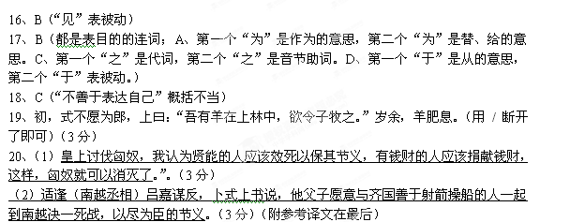

（二）诗歌鉴赏（9分）

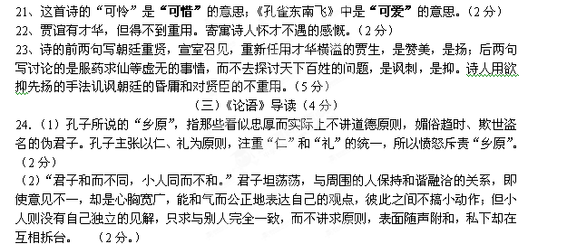（四）默写（6分）

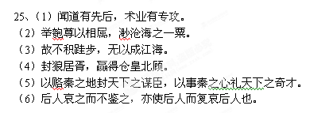

参考译文：
卜式以耕田畜牧为业。有一个年幼的弟弟，等到弟弟长大成人，卜式就从家里搬出来，只要了家中畜养的一百多头羊，田宅房屋等全都留给了弟弟。卜式进山牧羊，十多年，羊达到一千多头，买了田地宅舍。而他的弟弟却尽破他的家产，卜式就又多次把自己的家产分给弟弟。
当时汉朝正在从事征伐匈奴的战争，卜式上书，愿意捐献一半家产资助边防。皇上派使者问卜式：“你是想做官吗？”卜式说：“我从小放羊，不熟习做官的事，不想做官。”使者问道：“莫非是家中有冤屈，想要申诉冤情？”卜式说：“我生来与人无争，同乡的人中贫穷的，我救济他；品行不好的，我劝导他；我所住的地方，人们都听从我卜式，我怎么会被人冤屈！皇上讨伐匈奴，我认为贤能的人应该效死以保其节义，有钱财的人应该捐献钱财，这样，匈奴就可以消灭了。”使者把他的话报告给了皇上。皇上把卜式的话告诉丞相公孙弘。公孙弘说：“这不是人之常情。这种不守法度的人，不可以作为教化的榜样而扰乱正常的法规，希望陛下不要答应他的请求。”于是皇上很久没有答复卜式的上书，过了几年，才打发他回去。卜式回家后，依旧耕田放牧。过了一年多，恰逢匈奴浑邪王等人投降，朝廷花费很大，仓廪府库都空了，贫民大量迁徙，都仰仗朝廷给养，朝廷没有能力来全部供养。卜式又出资二十万给河南太守，用来接济那些迁徙的百姓。河南太守上报富人助济贫人的名册，皇上记得卜式的姓名，说道：“这原是以前想要捐献一半家产资助边防的那个人。”当时，富豪（为了逃税）争相着隐匿家产，唯有卜式想要资助边防费用。皇上于是认为卜式终究是一位性情忠厚的人，于是召见卜式并拜他为中郎，赐爵为左庶长，田十顷，并布告天下，使他尊贵显荣，用来教化百姓。
起初，卜式不愿做郎官。皇上说：“我有羊在上林苑中，想让你去牧养它们。”一年多后，羊长得肥壮，而且繁殖了很多。皇上路过他放羊之处，很赞许他。卜式说：“不只是放羊，治理百姓也是像这样：让它们按时起居，凶恶的就立即除掉，不让它危害一群。”皇上对他所说的话感到惊奇，想试一试让他治理百姓。封他为缑氏县令，缑氏人都安于他的治理。又调为成皋县令，办理漕运的政绩为最好。皇上认为卜式为人朴实忠厚，（于是）封他做齐王太傅，后来又封为丞相。适逢（南越丞相）吕嘉谋反，卜式上书说，他父子愿意与齐国善于射箭操船的人一起到南越决一死战，以尽为臣的节义。皇上认为卜式贤良，下诏说：“如今天下不幸发生了战事，郡县诸侯没有依正直之道奋起的。齐国丞相卜式其行雅正，亲事耕种，不为利益所惑。过去，北方发生了战事，他曾上书要捐献家产帮助官府保卫边疆；现在又首先站出来，虽然没有参加战斗，可以说他的义是从内心里表现出来的。”于是，拜卜式为御史大夫。
评论说：卜式就像鸿雁有威仪的羽翼没有飞起时却被燕雀所轻视一样，其行迹远藏于放牧猪羊的事情上，若不是遇到了好的时机，怎么能达到这样的地位呢？

